**Informe Administrativo**

**Contenido**

**1.Introducción**

**Contenido**

**Alcance**…………………………………………………………………………………4

**Plan de migración de datos**. ……………………………………………………….4

**Plan Para La Realización De Copia De Seguridad**. …………………………….5

**Diagrama de las políticas de backup para las estaciones de trabajo**. ……..6

**Plan De Capacitación De Usuarios**………………………………………………. 7

**Conclusión**. ……………………………………………………………………………7

**2.Alcance**

Mejorar la seguridad al ingreso de una institución educativa pública es un factor fundamental al momento de hablar de desarrollo educativo.Garantía sistemática del ingreso controlado con registro continuo de actores del sistema y manejo de horarios para la salida y entrada con respaldo de datos,cumpliendo las normas reglamentarias gubernamentales de manejo y protección de información de terceros.

**3.Plan de migración de datos**

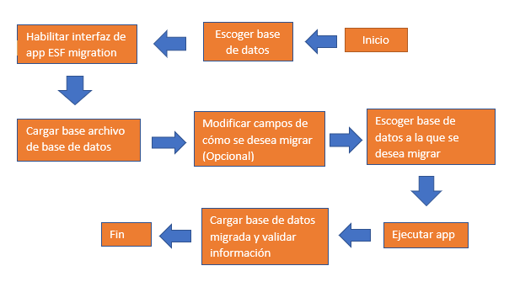

**4.Plan Para La Realización De Copia De Seguridad**



*1.*

| **Se generará una copia semanal de la base de datos MySql a el drive del correo institucional**   | *3*. **correo institucional** *2.* | | --- |   **se actualizará un github para la base de datos institucional de manera semestral**   | *3*.*4.***4.** | | --- | |
| --- | --- | --- |

**4.2 Diagrama de las políticas de backup para las estaciones de trabajo.**

| **Consola** | **Equipo Gestionando** | **bóveda** |
| --- | --- | --- |
| *2*. |  |  |

**5. Plan De Capacitación De Usuarios**

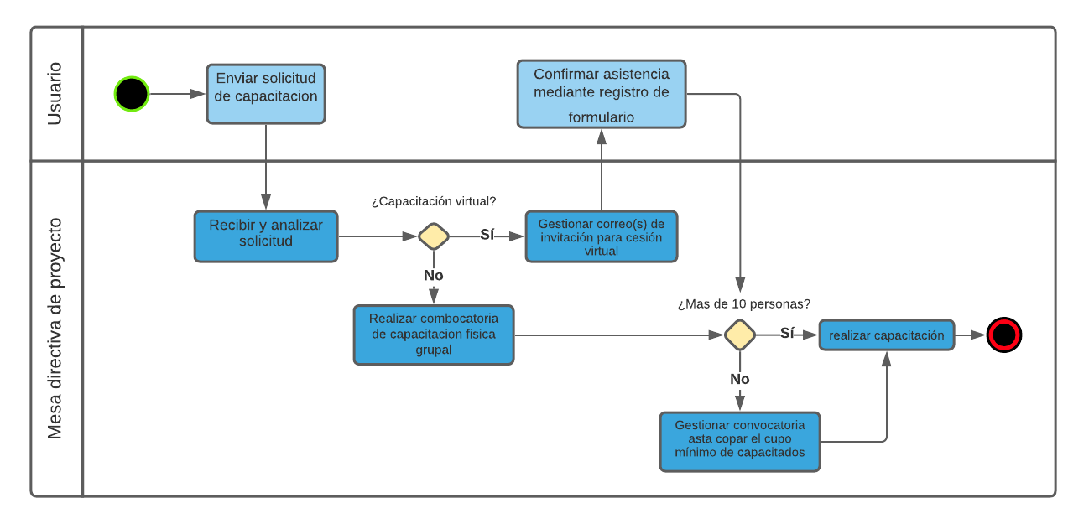

**6. Conclusión**

Trabajando en conjunto con el cliente se construye un software que supla la necesidad del cliente en pro de un desarrollo para la seguridad de la institución causando beneficios y errores en la operación

**Bibliografía**

**Imágenes**

1. 123RF. (s. f.). *Stock Photo* [Gráfico]. Institución. <https://es.123rf.com/photo_74166203_la-entrada-principal-de-la-instituci%C3%B3n-el-reloj-de-la-escuela-sobre-la-entrada-icono-%C3%BAnico-de-escuela-y-edu.html>
2. Redacción Peru.com. (2016, 19 enero). *Drive* [Gráfico]. Peru.com. <https://peru.com/epic/tecnologia/google-drive-truco-revisar-tus-archivos-sin-internet-noticia-434433>
3. Palacios Ortega, J. I. (2019, 21 septiembre). *PhpMyAdmin* [Gráfico]. My Sql. <https://unaaldia.hispasec.com/2019/09/0-day-en-phpmyadmin.html>
4. Miranda, L. (2021, 26 octubre). *Github* [Gráfico]. Logo. <https://logos-marcas.com/github-logo/>